Lycée polyvalent Danton
Brive-la-Gaillarde
Région Nouvelle-Aquitaine
France

Projet de création d’un espace d’application
de gestion administration
à la section d’enseignement professionnel
du lycée polyvalent Danton de Brive
en 2018

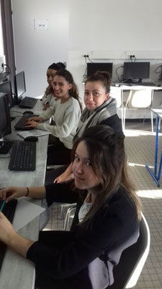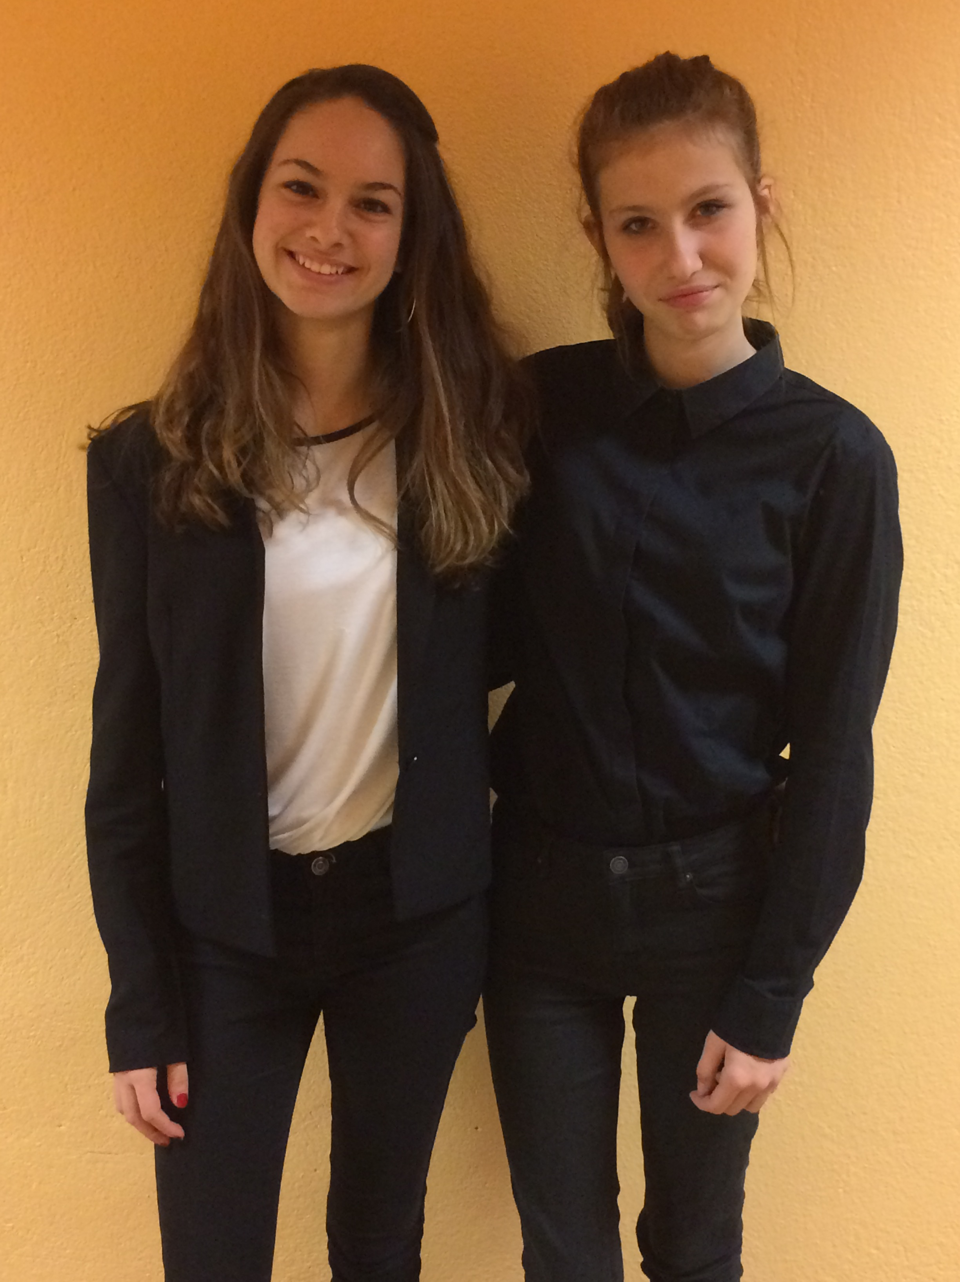

Classe de Terminale Gestion Administration -TGA2

représentée par
Meg RICOLLEAU, Margaux DAOUD & Coleen EROUART

PGAservices – L’association espace d'application

du Pôle Gestion Administration du Lycée polyvalent Danton

Ce projet participe au
Challenge destination entreprise 2018

PRESENTATION

Ce projet pédagogique interdisciplinaire, mené avec la classe de TGA2, est suivi par Sylvie Sola, professeure d'enseignement professionnel GA et Philippe Barbey, professeur de Français & enseignement lié à la spécialité - EGS.

PGAservices est un espace d'application pédagogique de gestion administration lié au Pôle Gestion Administration de la section d'enseignement professionnel du lycée polyvalent Danton de Brive.

Il prendrait la forme d'une association loi 1901 intitulée PGAservices. Il s'agirait d'un outil pédagogique idéal pour les lycéens en gestion-administration qui leur permettrait de s’entraîner en situations réelles.

Des services pourraient ainsi être proposés à la communauté éducative et aux usagers du lycée Danton ainsi qu'à des associations et des entreprises du bassin de Brive.

En outre, cette association lycéenne pourrait inspirer la création d'une entreprise de services de gestion administration pour certains lycéens ayant obtenu leur bac professionnel et/ou un BTS. A ce titre, PGAservices s'inscrit au Club d'entrepreneurs lycéens du lycée Danton et participe au Challenge destination entreprise 2017/2018.

https://www.barbeypedagogie.fr/7-activites-pedagogiques/agir-créer-une-entreprise-1/2017-2018-club-d-entrepreneurs-du-lycée-danton/

Remerciements

Nous tenons à remercier M. CHAZARIN, proviseur du Lycée Danton, et Mme BEDOU, proviseure-adjointe de nous permettre de créer cette association espace d'application de notre filière de formation professionnelle. Merci pour leurs nombreux encouragements. Un grand merci aussi à tous nos professeures d'enseignement professionnel, en particulier Mme Sylvie SOLA, Mme Sylvie GIBIAT et M. Jean-Marc CHARBONNIER. Merci à M. Philippe BARBEY, notre professeur de Français enseignement général lié à la spécialité, et Mme Florence GONDOLO, professeure documentaliste, qui ont contribué à corriger et à mettre en forme ce dossier. Merci beaucoup à M. Guy TRONCAL, Mme Francine LACOMBE, Mme Lucile GUILLEREY, de l'Association Limousine des Chalenges, pour tous leurs bons conseils. Cette expérience est pour nous très formatrice. Un grand merci sincère à tous.

PGAservices
Un projet de création d'espace d'application sous forme associative pages

Étape 1 - Présenter notre projet
(l'équipe, l'idée, description du service)
1.1 Le Lycée Danton 4
1.2 La filière de formation professionnelle
1.3 L'idée PGAservices comme espace d'application de gestion administration 5
1.4 L’équipe des administratrices de PGAservices 7
1.5 Description de PGAservices 8
1.6 Organigramme PGAservices 9

Étape 2 - Définir la faisabilité de l’association, de l'entreprise 10
(interrogation du net)
2.1 Les services spécifiques proposés par l’association PGAservices
2.2 Les actions organisées par l’association PGAservices en 2017/2018 11

Étape 3 - Communiquer pour se faire connaître 12
(plate-forme internet, nom, logo, etc.)
3.1 Faire connaître PGAservices
3.2 Une charte graphique PGAservices

Étape 4 - Créer l’association PGAservices 13
4.1 Le statut associatif
4.2 Les statuts associatifs PGAservices

Étape 5 - Prévoir le chiffre d'affaires et le financement 14
(Hypothèse sur 2 ans, hors taxes)
5.1 Tarif des prestations de services et matériel professionnel
5.2 Frais bancaires
5.3 Charges et Impôts
5.4 Budgets prévisionnels N & N+1, N+2
Fonds de roulement
Exercice 2018 Recettes/Dépenses 15
Estimation du budget 2018 16
Estimation du budget 2019 17
Estimation du budget 2020 18

ANNEXES 19
ANNEXE 1 - Statuts associatifs de PGAservices
ANNEXE 2 - PV Assemblée générale constitutive
ANNEXE 3 - Liste des membres
ANNEXE 4 - Déclaration au greffe des associations

http://www.associations.gouv.fr/demarches.html

Etape 1
Présentation du projet PGAservices

1.1 Le lycée Danton
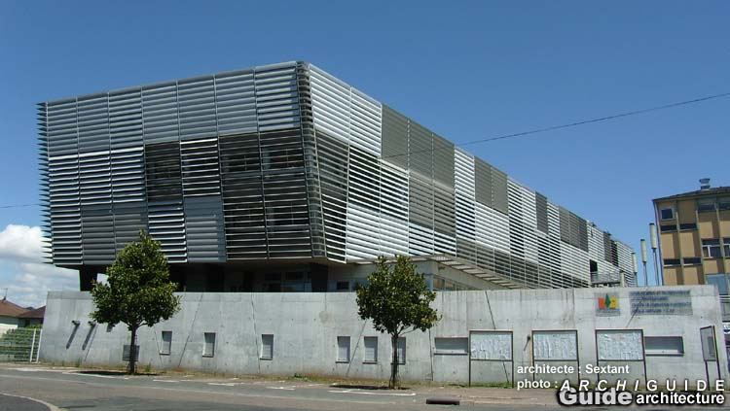

http://www.cite-danton.ac-limoges.fr/

Lycée professionnel Danton
Rue Evariste gaulois
BP 409
19311 Brive-la-Gaillarde

1.2 La filière de formation professionnelle

http://www.onisep.fr/

Véritable intermédiaire entre le client et l'entreprise, l'assistant commercial joue un rôle essentiel. Traitement des commandes, élaboration de devis, facturation...

Il assure le suivi des clients et de leur dossier. Bien qu'il travaille sur ordinateur, avec des horaires de travail plutôt réguliers, les échanges relationnels sont au cœur de son activité et très variés (clients, collègues, responsables hiérarchiques, prestataires extérieurs, etc.). Le goût du contact et le sens du service sont donc indispensables.

On peut tenter sa chance avec un bac pro gestion-administration mais le niveau de qualification requis est plutôt bac + 2. Accessible aux débutants, la fonction d'assistant commercial peut représenter un tremplin idéal pour acquérir davantage de responsabilités.

Les débouchés, plutôt nombreux, se trouvent dans tous les secteurs d'activité (biens d'équipement, services, industrie...).

Selon l'entreprise où l'assistant commercial travaille, ses missions, son degré d'autonomie et de responsabilité peuvent différer.

Dans certaines entreprises, la maîtrise de l'anglais peut notamment être exigée.

Pratiquer, en plus, une autre langue peut être un réel atout.

1.3 L'idée PGAservices comme espace d'application de gestion administration

PGAservices, c'est un Pôle de Gestion Administration proposant des services.

Quel est l’intérêt des espaces professionnels ?
"La constitution des espaces professionnels s’inspire des résultats des travaux de recherche concernant la formation professionnelle au sein des simulateurs (notamment des simulateurs de vol). On sait que ces situations simulées sont tout autant source d’apprentissage que les situations réelles vécues en PFMP à la différence près que le jeune les acquiert dans un milieu sécurisé qui permet davantage d’erreurs, d’essais et de retours sur l’activité.

On apprend donc en simulation à condition toutefois de pouvoir reproduire le plus fidèlement possible la réalité : c’est l’objet des espaces professionnels, véritables « simulateurs administratifs, que de correspondre le plus fidèlement possible à l’environnement de travail du gestionnaire administratif pour immerger les élèves dans une réalité professionnelle tout en reproduisant les conditions décrites dans le référentiel.
Mais le cadre n’est pas tout, il faut aussi que les activités demandées, les situations proposées correspondent aussi à cette réalité. C’est tout l’intérêt des scénarios que de permettre l’enchaînement des travaux administratifs.
Finalement tout cela n’est rien d’autre que l’application à la filière administrative de ce qui se fait par ailleurs dans les ateliers industriels ou les restaurants d’application."

Comment couvrir les 55 situations (professionnelles du baccalauréat Gestion Administration), chacune comportant, de plus, des niveaux d’aléas, de complexité ?
"(...) - la mise en place de « scénarios d’activités » permettant aux élèves de « traverser » plusieurs situations professionnelles au cours d’une même séquence, reproduisant ainsi les conditions réelles de l’activité professionnelle quotidienne. (...)"

Les élèves peuvent-ils prendre en charge des projets dans l’établissement ?
"Il est prévu dans le référentiel (pôle 4) que les élèves puissent accompagner administrativement tout type de projet, y compris ceux de l’établissement. Cette possibilité est souvent très utilisée par les établissements qui n’avaient pas jusque-là pour chaque projet un accompagnement administratif professionnel. Mais cette prise en charge administrative va souvent naturellement au-delà et les sections deviennent souvent responsables et actrices des projets ; ce qui est à encourager pour mieux faire reconnaître la section au sein de l’établissement."

Comment organiser le travail des élèves, de la classe ?
"Tout est naturellement possible mais l’observation du travail des professeurs sur le terrain montre que ceux-ci adoptent plusieurs configurations de classe en fonction de leurs objectifs :

- La classe entière est réservée aux « cours traditionnels », aux apports de savoirs, aux moments de partage et de restitution d’expériences par les élèves, à la mise en place et au bilan des projets, aux interventions de professionnels, ou encore aux prises de décisions collectives notamment dans le cadre des classes entreprise, etc.
- Les ½ groupes sont bien adaptés à l’utilisation de l’espace professionnel, des salles informatiques, à la réalisation des activités pratiques, à la mise en œuvre des scénarios intégrant des échanges entre plusieurs organisations fictives ou encore pour faire fonctionner les mini-entreprises, etc.

- Des petits groupes de 3 ou 4 élèves favorisent la mise en œuvre de scénarios où chacun occupe des postes différents, en activités interdépendantes. Ils sont aussi bien adaptés pour permettre aux élèves d’échanger, d’expliciter entre eux les situations de travail qu’ils ont traversées, de compléter à plusieurs leur passeport. Construits autour de projets, ces groupes réduits favorisent l’acquisition progressive de « l’autonomie à plusieurs » ; ils évoluent de manière privilégiée dans l’espace professionnel ou la salle informatique mais ils peuvent aussi être organisés en reconfigurant une classe entière."

Voir :
Les repères du Bac Pro GA en 100 questions - Questions 36, 9, 8, 10
http://ecogestionlp.discipline.ac-lille.fr/ressources-pedagogiques-disciplinaires/tertiaire-administratif/bac-pro-gestion-administration/les-outils/les-reperes-du-bac-pro-g-a-en-100-questions

Nous avons organisé notre travail selon les consignes des repères du BAC PRO GA.

Les groupes travaillent dans le cadre du cours de Français enseignement général lié à la spécialité (EGS), en salle B123 ou en salles du CDI équipées de postes informatiques. Chaque élève entrepreneur dispose de son propre poste.

Nous avons créé des petits groupes de travail qui sont devenus autant de "services" de notre entreprise : communication interne, communication externe, service commercial, service clients, comptabilité et service juridique. Chaque groupe est autonome. Chaque responsable de groupe distribue le travail à faire par lui-même et les membres de son groupe, puis mutualise le travail effectué.

Le travail est supervisé par le professeur référent et des bénévoles de l'Association limousine des Challenges qui apportent leur aide. D'autres professeurs, notamment de gestion administration, apportent aussi leur regard sur l'avancée des travaux.

Les responsables de "services" mutualisent au fur et à mesure le travail de leurs groupes dans le document commun géré par Meg Ricolleau, directrice de PGAservices, avec l'aide du professeur ressource.

En outre, chaque élève utilise son travail dans le projet PGAservices pour compléter des fiches Cerise, indispensables à sa progression dans l'obtention du BAC PRO GA.

Voir :
La fiche de suivi du projet PGAservices
https://www.barbeypedagogie.fr/7-activites-pedagogiques/agir-cr%C3%A9er-un-espace-d-application/pgaservices/

1.4 L’équipe des administratrices de PGAservices

Meg RICOLLEAU - Présidente (TGA2 / 2017-2018)
Née le 11/05/2000 à Rosny-sous-Bois (93)
adresse : 126 avenue du 8 mai 1945 19100 BRIVE
téléphone 06 35 52 32 43 / mel meg.ricolleau11@gmail.com
2018 - Baccalauréat Professionnel Gestion-Administration (en préparation)
2017 – Examen du Code de la route
2017 – Brevet d’Etudes professionnelles - BEP
2016 – Diplôme du Jeune Sapeur-Pompier - JSP

Margaux DAOUD - Secrétaire (TGA2 / 2017-2018)
Née le 02/11/1999 à Brive-la-Gaillarde
adresse : 41 rue Noël Boudy 19100 BRIVE
téléphone : 06 24 17 57 39 / mel daoud.margaux@gmail.com
2018 - Baccalauréat Professionnel Gestion-Administration (en préparation)
2017 – Brevet d’Etudes professionnelles - BEP
2016 – Attestation de Sécurité Routière - ASSR 2
2014 – Attestation de Sécurité Routière - ASSR 1

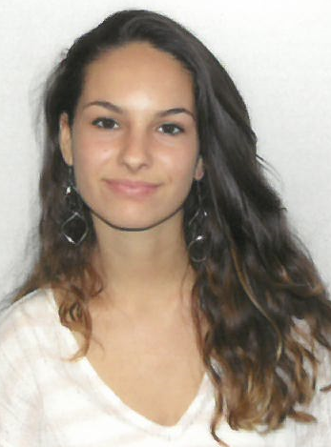
Océane SAILLOL - Secrétaire adjointe (2GA2 / 2017-2018)
Née le 04/09/2001 à Brive-la-Gaillarde
adresse : 1 lotissement des Pruniers 19130 SAINT-SOLVE
téléphone : 06 41 04 69 83 / mel ocesaillol@gmail.com
2020 - Baccalauréat Professionnel Gestion-Administration (en préparation)
2017 – Code et conduite accompagnée
2017 – Diplôme national du brevet – DNB série professionnelle
2017 – Attestation de Sécurité Routière - ASSR 2
2015 – Attestation de Sécurité Routière - ASSR 1

Coleen EROUART - Trésorière (TGA2 / 2017-2018)
Née le 08/12/1998 à Lesquin (59)
Adresse : Garavet 19240 ALLASSAC
téléphone : 06 65 10 05 40 / mel erouart.coleen59@gmail.com
2018 - Baccalauréat Professionnel Gestion-Administration (en préparation)
2017 – Brevet de Sauveteur Secouriste du Travail - SST
2016 – Brevet d’Etudes professionnelles - BEP
2015 – Brevet de Sécurité Routière - BSR
2014 – Attestation de Sécurité Routière - ASSR 2

Camille MONS - Trésorière adjointe (2GA2 / 2017-2018)
Née le 17/01/2002 à Grenoble (38)
adresse : 4 rue Jean Traversat 19100 BRIVE
téléphone : 06 49 01 24 02 / mel camillemons9@gmail.com
2020 - Baccalauréat Professionnel Gestion-Administration (en préparation)
2017 – Diplôme national du brevet – DNB série générale
2017 – Attestation de Sécurité Routière - ASSR 2
2015 – Attestation de Sécurité Routière - ASSR 1
1.5 Description de PGAservices

Communication
Service communication interne (identité de PGAservices)
Équipe: Ozge AKDAG (responsable), Joey COURTEY, Kévin MARY-CATAN
Tâches à accomplir : design d'un logo, d'un sigle, d'un papier à en-tête, d'une carte de visite, d'un flyer, selon une charte graphique à définir, calculer les quantités et les coûts, recherche de fournisseurs, devis, précommandes

Service communication externe (identité de PGAservices)
Équipe: Vincent LAFARGE (directeur), Ali BEZGIN
Tâches à accomplir : création d'un site internet, habillage selon la charte graphique, définition des contenus, référencement sur les moteurs de recherches, choix d'un fournisseur de site, calcul du coût de création et de fonctionnement

Marketing
Service commercial
Équipe: Meg RICOLLEAU (directrice), Coleen EROUART, Gwladys MIGUEL-BRONDEL, Sabianti SAID-SOULA, Manon SCHMIT
Tâches à accomplir : faire la liste exhaustive des produits proposés par PGAservices, monter un catalogue, établir des tarifs

Service clients (étude de marché, business plan)
Équipe: Margaux DAOUD (directrice), Camille CHAPELLE
Tâches à accomplir : établir un fichier clients (très petites entreprises et petites associations), préparer un plan de démarchage des associations et entreprises à prospecter

Gestion-Administration
Service comptabilité (prévision du CA et financement)
Équipe : Lalie VIGNE (directrice), Maha KOUIRI
Tâches à accomplir : établir un prévisionnel comptable sur deux ans, recherche et obtention de financements

Service juridique (création et fonctionnement d’entreprise)
Équipe: Gwen DUROUCHARD, Nuriye DUYGU
Tâches à accomplir : recherche d'un statut juridique adapté, rédaction des statuts, application à PGAservices

1.6 Organigramme de PGAservices (2017/2018)

Présidente
Meg RICOLLEAU (TGA2)

Trésorière
Coleen EROUART (TGA2)

Trésorière adjointe
Camille MONS (2GA2)
Secrétaire
Margaux DAOUD (TGA2)

Secrétaire adjointe
Océane SAILLOL (2GA2)

Gestion-Administration

Service comptabilité

Responsable
Lalie VIGNE (TGA2)

Equipière
Maha KOUIRI (TGA2)

Action Journal du Pôle GA
Les élèves de la classe de 2GA2

Action Spectacle
Les élèves de la classe de TGA1

Service juridique

Responsable
Gwen DUROUCHARD
(TGA2)

Equipière
Nuriye DUYGU
(TGA2)

Marketing

Service clients
(Étude de marché, business plan)

Responsable
Margaux DAOUD (TGA2)

Equipière
Camille CHAPELLE
(TGA2)
Communication

Service communication externe
(Identité de PGAservices)

Responsable
Vincent LAFARGE (TGA2)

Equipier
Ali BEZGIN (TGA2)

Marketing

Service commercial

Responsable
Meg RICOLLEAU (TGA2)

Equipiers
(TGA2)
Coleen EROUART
Gwladys MIGUEL-BRONDEL
Sabianti SAID-SOULA Manon SCHMIT

Communication

Service communication interne
(Identité de PGAservices)

Responsable
Ozge AKDAG (TGA2)

Équipiers
(TGA2)
Joey COURTEY
Kévin MARY-CATAN

ÉTAPE 2
Définition de la faisabilité - Recherches sur le net

2.1 Les services spécifiques proposés par l'association PGAservices

PGAservices pourrait proposer à de petites associations et à de très petites entreprises, des services de gestion administration, qui seraient autant d'exercices du métier appris dans la filière. Ces services pourraient consister en classement, archivage, création de documents divers, gestion administrative et commerciale, numérisation, impression, mise en page, création de site internet, etc.

Le fichier client serait établi et le mode de démarchage étudié, en classe.

2.2 Les actions organisées par l’association PGAservices en 2018

Actions rémunératrices et promotionnelles

Distribution du magazine des lycéens de gestion administration du lycée Danton
A partir de janvier 2018 et sur l'année (4 numéros)
Les articles de presse publiés dans les numéros du magazine sont produits dans le cadre du cours de Français de Seconde professionnelle, La construction de l'information (OE3).
https://www.barbeypedagogie.fr/7-activites-pedagogiques/ecrire-construire-un-journal-lyc%C3%A9en/le-petit-obs-lpo-danton-2017-2018/

Vente du magazine Le Petit OBS
https://www.barbeypedagogie.fr/7-activites-pedagogiques/agir-cr%C3%A9er-un-espace-d-application/diffusion-du-journal-pga/

Organisation des journées portes ouvertes - JPO du lycée polyvalent Danton
Vendredi 02 et samedi 03 Mars 2018
https://www.barbeypedagogie.fr/7-activites-pedagogiques/agir-construire-une-plate-forme-de-communication/2016-journ%C3%A9es-portes-ouvertes/
PGAservices pourrait installer un stand qui ferait la promotion du pôle GA, de l’association et vendrait le journal de la filière, Le Petit OBS. Une publicité pour PGAservices sous forme de flyers pourrait être remise aux visiteurs.

- Stand PGAservices : vente du Petit OBS, remise de flyers PGAservices

Organisation de la rencontre inter-académique de la propreté
Mercredi 28 mars 2018 14h Lycée Danton
Ces rencontres permettent de dénicher les nouveaux talents de la propreté qui s’affrontent autour de quatre épreuves : 1. Vitesse de laveur de vitres, 2. Vitesse de nettoyage à la monobrosse, 3. Quizz de la propreté, 4. Exposés des jeunes talents de la propreté.
https://www.monde-proprete.com/rencontre-inter-academique-2018
PGAservices pourrait installer un stand qui ferait la promotion du pôle GA, de l’association et vendrait le journal de la filière, Le Petit OBS. Une publicité pour PGAservices sous forme de flyers pourrait être remise aux visiteurs.

- Stand PGAservices : vente du Petit OBS, remise de flyers PGAservices

Présentation d'un spectacle à l'Amphi du lycée
Mardi 15 mai 2018 à partir de 14h
Spectacle A l'ombre du XXe siècle joué par les élèves de TGA1, préparé en cours de Français de Terminale professionnelle La parole en spectacle (OE3).
https://www.barbeypedagogie.fr/7-activites-pedagogiques/dire-un-spectacle-en-paroles/
Les membres de PGAservices offrent un programme du spectacle au public.

- Installation d'une boite pour un dépôt de dons par le public.

En outre, PGAservices pourrait gérer une cafétéria dans l'espace du foyer des élèves (projet Maison des lycéens - MDM), créer un espace d’exposition virtuel d’arts appliqués, bureaux de style, agence de mannequins virtuelle (Karine Pitton, Professeur d’Arts appliqués, mel du 21/12/2017).

Actions promotionnelles

Business Day
Une douzaine de jours sont consacrés à cette action, répartis sur l'année.
Ce jour-là, les élèves des classes de Gestion - Administration viennent au lycée habillés comme à l'accueil d'une grande entreprise, pour les filles pantalon ou jupe noirs, haut blanc, veste noire ; pour les garçons, pantalon et veste noirs, chemise blanche (cravate souhaitable).
https://www.barbeypedagogie.fr/7-activites-pedagogiques/agir-cr%C3%A9er-un-espace-d-application/business-day/
Cette action permet de promouvoir le Pôle Gestion Administration du lycée Danton et l'association PGAservices.

- Remise de flyers pour la promotion des services de l’association PGAservices.

Visites d'espaces GA
Ces visites ont lieu un Business Day sur deux sur l'année.
Elles s'inscrivent dans le programme de Français enseignement général lié à la spécialité (Français EGS). Ce programme de visites est mutualisé avec le professeur d'enseignement professionnel de la classe (Gestion Administration - GA). Il permet aux élèves d'exploiter et d'approfondir leurs connaissances en matière professionnelle d'une part, et de s’exprimer à l'écrit dans le cadre de compte-rendu évalué en Français EGS après chaque visite, d'autre part.
https://www.barbeypedagogie.fr/7-activites-pedagogiques/agir-cr%C3%A9er-un-espace-d-application/visites-d-espaces-ga/
Cette action permet de promouvoir le Pôle Gestion Administration du lycée Danton et l'association PGAservices.

- Remise de flyers pour la promotion des services de l’association PGAservices.
Étape 3 - Communiquer pour se faire connaître
(plate-forme internet, nom, logo, etc.)

3.1 Faire connaître PGAservices

Le Site de l'association PGAservices : https://pgaservices.jimdo.com/

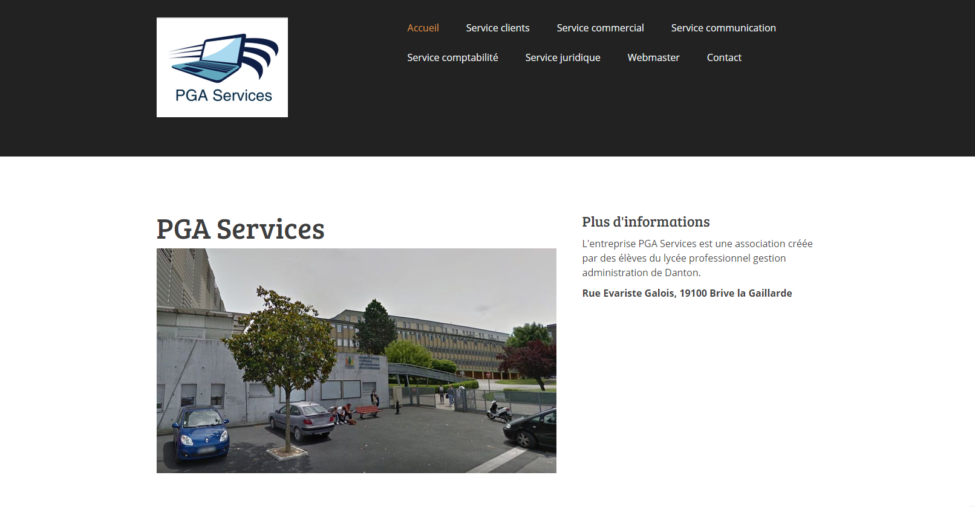

3.2 Une charte graphique PGAservices

Carte de visites

Le Flyer PGAservices reste à composer.

Étape 4 - Créer l’association PGAservices

4.1. Le statut associatif
Malgré son objet non lucratif, une association a parfaitement le droit d'avoir des activités marchandes et de vendre des prestations. Ce qu'interdit la loi 1901, c'est la distribution de ses bénéfices aux sociétaires.

PGAservices étant une association lycéenne, elle proposera des services de gestion administration et pourra recevoir des dons.

4.2 Les statuts associatifs PGAservices
Au mois de mars 2018, les élèves des classes professionnelles de seconde GA2 -2GA2 et de terminale GA2 -TGA2 du Lycée Danton de Brive-la-Gaillarde (19) fondent l’association lycéenne de Danton : PGAservices.

Son but : être un espace d'application du pôle gestion administration (PGA) de la section d’enseignement professionnel du lycée polyvalent Danton de Brive-la-Gaillarde, faciliter l’exercice de leurs droits et de leurs libertés tels qu’ils sont garantis par la Convention internationale des droits de l'enfant, signée par la France le 26 janvier 1990, entre autres et notamment leurs droits de s’associer, de publier, d’afficher et de se réunir au sein du lycée Danton. Tout cela dans le respect strict de leurs obligations inscrites dans le règlement intérieur de leur établissement scolaire et en compatibilité avec les principes du service public de l'enseignement.

L’adhésion à PGAservices ne coûte que 10 €. Elle donne droit à des tarifs préférentiels sur les événements organisés, la gratuité du journal Le Petit OBS et des informations régulières sur les activités de l’association par l’intermédiaire du site mis à jour par le webmaster.

Les élèves du pôle gestion administration -PGA du lycée Danton ont effectué, en janvier 2018, la vente du n° 3 de leur journal Le Petit OBS. Les gains réalisés et intégralement reversés à PGAservices, servent à créer un fonds de roulement pour le fonctionnement de l’association et à cofinancer les actions de l'association.

A noter : Selon la Circulaire n° 2010-129 du 24 août 2010 "Responsabilité et engagement des lycéens" , la création d'une association de lycéens participe à "une vie lycéenne riche et dynamique et incline les élèves à s'engager plus activement dans la vie de leur établissement. Les associations contribuent à l'exercice du droit d'expression collective reconnu aux élèves. Leur développement est donc systématiquement encouragé." Néanmoins, il faut rappeler que pour que les associations de lycéens puissent se pérenniser, "il est recommandé aux personnels des établissements, notamment aux conseillers principaux d'éducation (CPE) et à tout adulte volontaire appartenant à la communauté éducative, de participer à leurs activités."

Pour l'année scolaire 2017/2018, en ce qui concerne PGAservices, Sylvie SOLA, professeure de Gestion administration et/ou Philippe Barbey, professeur de Français, et Florence Gondolo, professeure documentaliste, pourraient être les référents de l'association pour les lycéens, avec l'accord du Chef d'Etablissement.

"Depuis 2011, les mineurs de plus de 16 ans pouvaient créer et administrer une association, avec un accord préalable de leurs parents. La loi n°2017-86 du 27 janvier 2017 relative à l’égalité et à la citoyenneté a modifié l’article 2bis de la loi de 1901 sur la participation des mineurs à la vie associative, tant pour adhérer que pour participer activement à la gestion d’une association.

Le décret no 2017-1057 du 9 mai 2017 vient préciser et formaliser les modalités de création d’association pour les mineurs de plus de 16 ans.

Deux cas sont désormais inscrits dans la loi :

- Un mineur (quel que soit son âge) souhaite adhérer à une association :
Tout mineur peut librement, sans accord parental préalable, adhérer à l’association de son choix, si les statuts de celle-ci le permettent. Aucune formalité n’est nécessaire. Le jeune pourra participer aux activités de l’association, y devenir bénévole, et assister et voter aux assemblées générales.

S’il faut acquitter une cotisation, le mineur peut effectuer lui-même le paiement, dès lors que le montant de la cotisation n’excède pas ce qu’il est convenu d’appeler « de l’argent de poche ».

- Un mineur souhaite créer une association ou devenir membre d’une instance de direction.
En fonction son âge, les modalités sont différentes.
- avant 16 ans :
Un mineur peut créer une association ou devenir membre d’une instance de direction. Cependant, avant 16 ans, il doit détenir une autorisation préalable de ses représentants légaux.
- entre 16 et 18 ans :
Un mineur de plus de 16 ans peut être élu dans une instance de direction d’une association sans autorisation préalable. Cependant, chacun de ses représentants légaux doit être informé, par un autre membre de l’instance de direction, de cette prise de responsabilité. Un modèle type de courrier est disponible. En l’absence d’opposition de ses représentants légaux, il pourra effectuer tous les actes de la vie de l’association (gestion du budget, signature au nom de l’association de conventions ou contrats) à l’exception des actes de disposition."

http://www.associations.gouv.fr/creer-une-association-avant-18-ans-c-est-possible.html

Les élèves participants à PGAservices sont âgés de 16 à 18 ans (classes de seconde, première et terminale GA). La cotisation annuelle demandée pour devenir membre de l'association, est modique, soit 10 €.

Étape 5 - Prévoir le chiffre d'affaires et le financement
(Hypothèse sur 2 ans, hors taxes)

5.1 Tarif des prestations de services et matériel professionnel
Un barème indicatif et un catalogue des services seront mis au point, sous forme d'exercices, en cours de gestion administration.

Le lycée dispose de matériel utilisé dans le cadre de la formation dispensée dans le Pôle gestion administration de la Section d'enseignement professionnel.

5.2 Frais bancaires
- Ouverture d'un compte bancaire au Crédit Mutuel
frais mensuels de tenue de compte 4,50 €
https://www.creditmutuel.fr/fr/vitrine/medias/docs/tarifs/convention-clarte/2017/clarte-pro-cmc.pdf

5.3 Charges et Impôts
- Souscription d'une assurance association à la MAIF
Cotisations annuelles : environ 90 €
https://www.maif.fr/services-en-ligne/raqvam/devispma/papresent.action

- Inscription au Journal Officiel (JO) : 44 €
http://www.journal-officiel.gouv.fr/documents/externe/TARIFS/tarifs_insertion_joafe_2017.pdf

5.4 Budgets prévisionnels N & N+1, N+2

Fonds de roulement nécessaire

Pour l'année 1 (02/2018 au 31/12/2018) : 199 €
Inscription au Journal Officiel (JO) : 44 €
Assurance annuelle : 90 €
Frais de gestion bancaire : 4.50 € x 11 = 49,50 € arrondi à 50 €
Solde minimum du compte : 15 €

Pour l'année N+1 (01/01/2019 au 31/12/2019) : 144 €
Assurance annuelle : 90 €
Frais de gestion bancaire : 4.50 € x 11 = 49,50 € arrondi à 50 €
Solde minimum du compte : 15 €

Pour l'année N+2 (01/01/2020 au 31/12/2020) : 144 €
Assurance annuelle : 90 €
Frais de gestion bancaire : 4.50 € x 11 = 49,50 € arrondi à 50 €
Solde minimum du compte : 15 €
EXERCICE 2018

RECETTES

COTISATIONS des membres de l'association
Cotisation annuelle : 10€

ACTION Vente du magazine du pôle GA Le Petit OBS
Rédaction et vente assurées par les élèves de Seconde GA2 -2GA2

Vente du N°3 / sortie le 27 novembre 2017, prix unitaire de vente : 1€

DÉPENSES

Création de l'association PGAservices
- Inscription au Journal Officiel (JO) : 44 €
http://www.journal-officiel.gouv.fr/documents/externe/TARIFS/tarifs_insertion_joafe_2017.pdf

- Ouverture d'un compte bancaire au Crédit Mutuel
frais mensuels de tenue de compte 4,50 € ( x 12 mois)
https://www.creditmutuel.fr/fr/vitrine/medias/docs/tarifs/convention-clarte/2017/clarte-pro-cmc.pdf

- Souscription d'une assurance association à la MAIF
Cotisations annuelles : environ 90 €
https://www.maif.fr/services-en-ligne/raqvam/devispma/papresent.action

L'association des élèves du Pôle Gestion admistration
du lycée Danton de Brive

Association d'aide à la promotion d'entreprises et d'associations

ESTIMATION DU BUDGET 2018

DEPENSES |  | RECETTES
Inscription au Journal Officiel (JO)  http://www.journal-officiel.gouv.fr/documents/externe/TARIFS/tarifs_insertion_joafe_2017.pdf  Ouverture d'un compte bancaire au Crédit Mutuel  - frais mensuels de tenue de compte 4,50 €  https://www.creditmutuel.fr/fr/vitrine/medias/docs/tarifs/convention-clarte/2017/clarte-pro-cmc.pdf  - Solde minimum du compte  Souscription d'une assurance association à la MAIF  Cotisation annuelle  https://www.maif.fr/services-en-ligne/raqvam/devispma/papresent.action  Mise en réserve en 2018 | 44 €  50 €  15 €  90 €  1.081 € | Cotisations des membres  Vente du magazine  du pôle GA Le Petit OBS  Vente du N°3  Vente du N°4  Vente du N°5  Vente du N°6 | 240 €  260 €  260 €  260 €  260 €
Totaux | 1.280 € |  | 1.280 €

Mise en réserve 2018 au 31/12/2018 = 1.081 €
ESTIMATION DU BUDGET 2019

DEPENSES |  | RECETTES
Compte bancaire au Crédit Mutuel  - frais mensuels de tenue de compte 4,50 €  https://www.creditmutuel.fr/fr/vitrine/medias/docs/tarifs/convention-clarte/2017/clarte-pro-cmc.pdf  - Solde minimum du compte  Assurance association à la MAIF  Cotisation annuelle  https://www.maif.fr/services-en-ligne/raqvam/devispma/papresent.action  Mise en réserve en 2018  Mise en réserve en 2019 | 50 €  15 €  90 €  1.081 €  1.285 € | Cotisations des membres  Vente du mag du pôle GA  Le Petit OBS  Vente du N°7 (01/2018)  Vente du N°8 (03/2018)  Vente du N°9 (05/2018)  Vente du N°10 (12/2018)  Mise en réserve en 2018 | 400 €  260 €  260 €  260 €  260 €  1.081 €
Totaux | 2.521 € |  | 2.521 €

Mise en réserve 2018 et 2019 au 31/12/2019 = 2.366 €

ESTIMATION DU BUDGET 2020

DEPENSES |  | RECETTES
Compte bancaire au Crédit Mutuel  - frais mensuels de tenue de compte 4,50 €  https://www.creditmutuel.fr/fr/vitrine/medias/docs/tarifs/convention-clarte/2017/clarte-pro-cmc.pdf  - Solde minimum du compte  Assurance association à la MAIF  Cotisation annuelle  https://www.maif.fr/services-en-ligne/raqvam/devispma/papresent.action  Subvention Voyage pédagogique (avril 2020)  Mise en réserve en 2020 | 50 €  15 €  90 €  2000 €  1.851 € | Cotisations des membres  Vente du mag du pôle GA  Le Petit OBS  Vente du N°7 (01/2018)  Vente du N°8 (03/2018)  Vente du N°9 (05/2018)  Vente du N°10 (12/2018)  Mise en réserve en 2018  Mise en réserve en 2019 | 600 €  260 €  260 €  260 €  260 €  1.081 €  1.285 €
Totaux | 4.006 € |  | 4.006 €

Utilisation partielle de la mise en réserve en 2018 et 2019 = + 2.366 €
Subvention du projet de voyage pédagogique avec les TGA2 en avril 2020 = - 2000 €
Mise en réserve en 2020 = 1.851 €

ANNEXES

ANNEXE 1 - Statuts associatifs de PGAservices
ANNEXE 2 - PV Assemblée générale constitutive
ANNEXE 3 - Liste des membres
ANNEXE 4 - Déclaration au greffe des associations

